
ЧЕЛЯБИНСКАЯ ОБЛАСТЬ

СОБРАНИЕ ДЕПУТАТОВ
ЗЛАТОУСТОВСКОГО ГОРОДСКОГО ОКРУГА

456200, г. Златоуст, ул. Таганайская, 1, тел. 62-04-96, 62-17-76, 62-16-34
Р Е Ш Е Н И Е
№ 84-ЗГО от 25.12.2015 г.
О внесение изменений в Генеральный план города Златоуста и Правила землепользования и застройки города Златоуста, утвержденные решением Собрания депутатов Златоустовского городского округа от 02.03.2007г. № 10-ЗГО

В соответствии с Градостроительным кодексом Российской Федерации, Федеральным законом «Об общих принципах организации местного самоуправления в Российской Федерации» от 06.10.2003 года № 131-ФЗ, Уставом Златоустовского городского округа, в связи с необходимостью уточнения градостроительного зонирования территории города, на основании заключения о результатах публичных слушаний по внесению изменений в «Генеральный план города Златоуста и Правила землепользования и застройки города Златоуста» от 30 сентября 2015г, Собрание депутатов Златоустовского городского округа решает:
1. Утвердить проект «Предложений по внесению изменений в Генеральный план г. Златоуста и Правила землепользования и застройки г. Златоуста» (шифр: 102219) и в соответствии с данным проектом внести в Генеральный план города Златоуста и Правила землепользования и застройки города Златоуста изменения, а именно: организовать новую территориальную зону 02 37 15 В.1.1. (зона усадебной и коттеджной застройки), уточнить габариты и границы территориальной зоны 02 37 05 А.4.1. (парки, скверы, набережные, бульвары), сохранить остальные территориальные зоны без изменения (в границах и по функциональному использованию). (В соответствии с приложениями 1, 2).
Изменение относится к земельному участку с кадастровым номером 74:25:0304622:204, площадью 1513 кв.метров, расположенному по адресному ориентиру: г. Златоуст, ул. Таганайская, восточнее дома №156.
2. Опубликовать данное решение в официальных средствах массовой информации и в сети «Интернет».
3. Организацию исполнения решения возложить на комиссию по промышленности, предпринимательству и строительству.

Председатель Собрания депутатов Златоустовского городского округа | А.М. Карюков

Приложение 1
к решению Собрания депутатов
Златоустовского городского округа
от 25.12.2015 г.№ 84-ЗГО

Планировочный район (02), градостроительная зона 02 37
Вносимое изменение в «Правила землепользования и застройки территории г. Златоуста»

Границы  квартала | Характер  вносимых изменений | Номер  градостроительной зоны | Градостроительный индекс подзоны
Границы  квартала | Характер  вносимых изменений | Номер  градостроительной зоны | действующее  зонирование | с учетом  изменений
1 | 2 | 3 | 4 | 5
Земельный участок с кадастровым номером 74:25:0304622:204, площадью 1513 кв.м., расположенный по адресному ориентиру: г. Златоуст, ул. Таганайская, восточнее дома № 156. | Организация новой территориальной зоны 02 37 15 В 1.1. (зона усадебной и коттеджной застройки)  Уточнение габаритов и границ территориальной зоны 02 37 05 А 4.1. (парки, скверы, бульвары, набережные)  Сохранение остальных территориальных зон без изменения (в границах и по функциональному использованию) | 02 37 | 02 37 05 А 4.1 | 02 37 15 В 1.1.
Примечание:

На «Карте градостроительного зонирования территории города» и в пояснительной записке приняты следующие обозначения:

02 37 15 В 1.1.
вид территориальной зоны
__________№ территориальной зоны
№ градостроительной зоны по «Карте градостроительного
Зонирования»
№ планировочного района по «Генеральному плану города»
Приложение 2
к решению Собрания депутатов
Златоустовского городского округа
от 25.12.2015 г. № 84-ЗГО

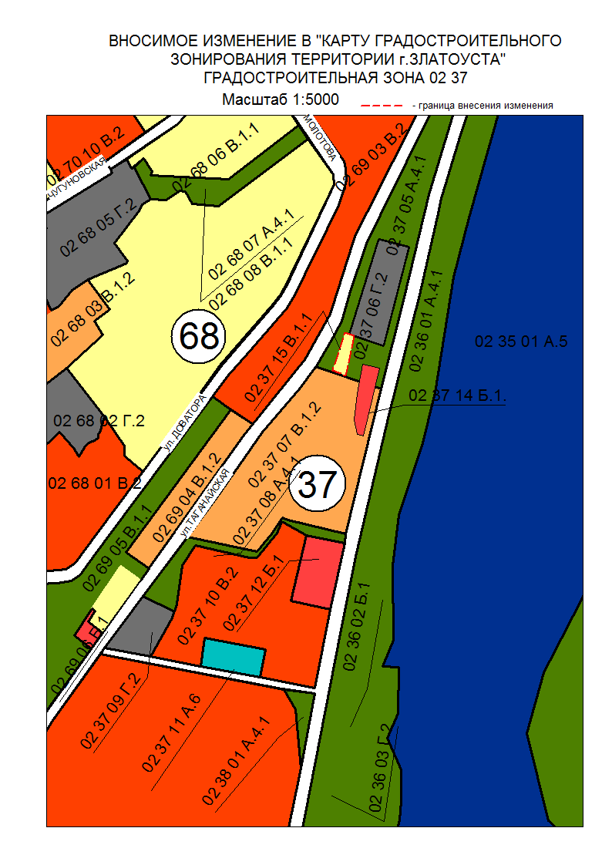
Глава Златоустовского городского округа | В.А. Жилин

